14 мая 2011 г., 18:37. ИА «БалтИнфо»
http://www.baltinfo.ru/2011/05/14/Sochi-2014-Volontery-Peterburga-sdelali-pervyi-shag-k-Olimpiade-204982

Сочи-2014: Волонтеры Петербурга сделали первый шаг к Олимпиаде
Центр подготовки волонтеров открылся на базе Санкт-Петербургского государственного университета сервиса и экономики. С утра у Дворцовой собрались молодые люди в белых безрукавках с флагами и воздушными шарами, на которых было написано «Государственный университет сервиса и экономики» и «Сочи-2014».
Небывалое оживление возле арки Главного штаба стало не совсем приятным сюрпризом для туристов и горожан. Путь к Дворцовой площади через Большую Морскую обычным гражданам, не обремененным депутатским значком, удостоверением прессы или должностью чиновника, преграждали студенты СПбГУСЭ – этот праздник был предназначен не для всех. Впрочем, те, чей путь действительно лежал на Дворцовую площадь, спокойно проследовали далее.

Ректор университета Александр Викторов поздравил всех присутствующих не только с открытием Центра волонтеров, но и с победой сборной России по хоккею над канадской командой. Его слова о том, что будущим волонтерам предстоит работать не только на Олимпийских играх в Сочи, но и на других международных соревнованиях, потонули в бурных аплодисментах.

Первый заместитель председателя комитета по физической культуре и спорту Николай Растворцев подчеркнул, что петербургский олимпийский Волонтерский центр проводит сегодня свое первое мероприятие. «Эстафета посвящена 66-й годовщине Великой Победы. Я верю, что победа будет у нас и в Сочи», - подчеркнул Растворцев.

Представительница оргкомитета «Сочи-2014» напомнила, что к 2014 году Россия должна подготовить 25 тыс. волонтеров. «Открытие Центра волонтеров в Петербурге – это только начало», - отметила она.

Ровно в полдень стартовала «Звездная эстафета». Первыми на дистанцию вышли олимпийские чемпионы прошлых лет. Герои Олимпиад подтягивались к Дворцовой площади со стороны Миллионной улицы, где располагается Комитет по физической культуре и спорту. Для некоторых из них участие в символическом забеге стало сюрпризом. Корреспондент «БалтИнфо» попыталась узнать у олимпийской чемпионки по баскетболу Людмилы Муравьевой, как она готовилась к старту на Дворцовой.
«Я побегу? Да вы что! – отреагировала изумленная чемпионка. – Я об этом не знала. Но раз надо, значит побежим». И побежала. А вместе с ней – трехкратная олимпийская чемпионка по легкой атлетике Татьяна Казанкина, чемпионки Олимпийских игр по лыжным гонкам Любовь Егорова и Любовь Мухачева, гандболист Юрий Нестеров и другие. Буквально перед стартом к ним присоединился и глава городского спорткомитета Вячеслав Чазов. Сделав круг вокруг Дворцовой площади, участники забега финишировали, держась за руки.

«Мы решили сделать это в едином порыве. Идея не принадлежала никому конкретно. У меня отличное настроение. И дистанция отличная: короткая, но красивая, - поделился впечатлениями Чазов с корреспондентом «БалтИнфо» после финиша. – Было очень приятно бежать в окружении людей, которые являются легендами не только отечественного, но мирового спорта. Я рад, что они находятся в хорошей форме».
После этого на старт «Звездной эстафеты» вышли учащиеся школ и других учебных заведений Северной столицы. Завершился праздник, посвященный Олимпийским играм в Сочи, концертом на Дворцовой площади.
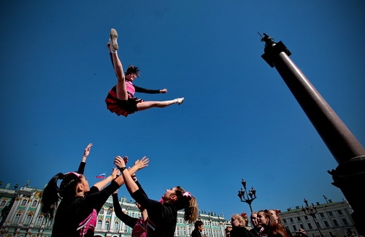
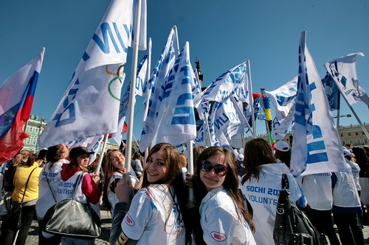
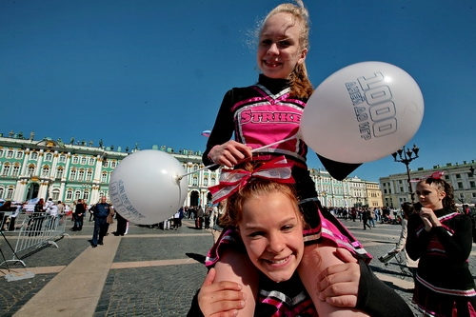
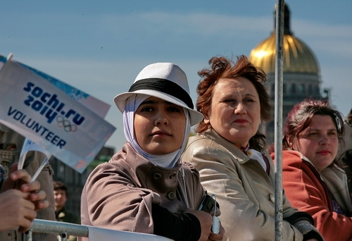
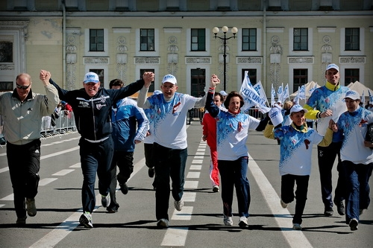
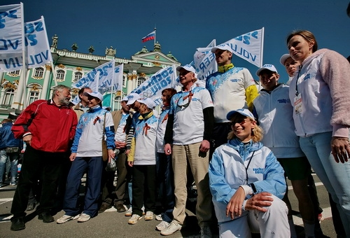

Звездная эстафета. Фото: Валентин Илюшин, «БалтИнфо»

